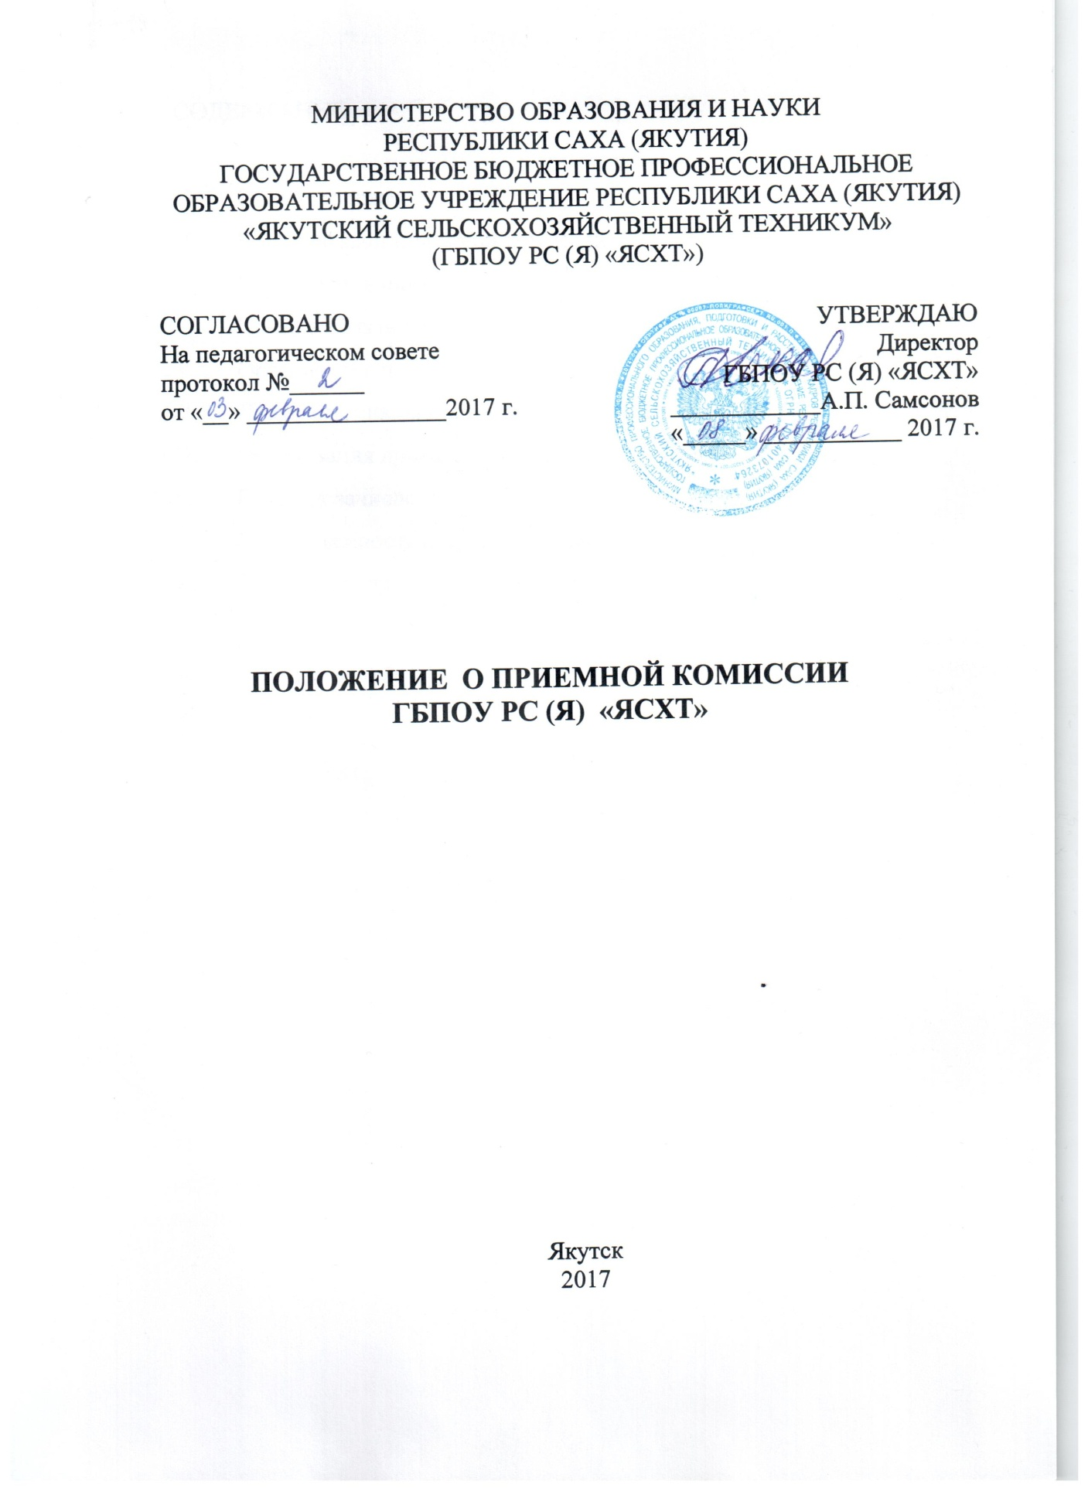

Содержание

- Общие положения
- Цели и задачи приемной комиссии
- Организация информирования поступающих
- Права и обязанности членов приемной комиссии
- Организация приема документов
- Документация, используемая при приеме в техникум
- Организация приема на места с оплатой стоимости обучения
- Порядок зачисления
- Ответственность приёмной комиссии
- Отчетность приемной комиссии

I. ОБЩИЕ ПОЛОЖЕНИЯ
1.1. Настоящее Положение определяет цели и задачи, а также регламентирует состав, полномочия и порядок деятельности приемнойкомиссии Государственного бюджетного профессионального образовательного учреждения Республики Саха (Якутия) «Якутский сельскохозяйственный техникум» (далее техникум).
1.2. Настоящее положение разработано в соответствии с нормативно-правовыми документами:
- Конституцией Российской Федерации;
- Федеральным законом от 29.12.2012 № 273-ФЗ «Об образовании в Российской Федерации»;
- Законом Республики Саха (Якутия) от 15 декабря 2014 г. 1401-З N 359-V «Об образовании в Республике Саха (Якутия)»;
- приказом Министерства образования и науки Российской Федерации от 23 января 2014 г. № 36 «Об утверждении Порядка приема на обучение по образовательным программам среднего профессионального образования»;
-постановлением Правительства РФ от 10 июля 2013 г. № 582 «Об утверждении Правил размещения на официальном сайте образовательной организации в информационно-телекоммуникационной сети "Интернет" и обновления информации об образовательной организации»;
- Типовым положением об образовательном учреждении среднегопрофессионального образования (среднее специальное учебное заведение), утверждённым постановлением Правительства Российской Федерации от18 июля 2008 №543;
-Правилами приема в ГБПОУ РС (Я) «ЯСХТ»;
-Уставом ГБПОУ РС (Я) «ЯСХТ»;
-Положением об оказании платных образовательных услугГБПОУ РС (Я) «ЯСХТ»;
- иными нормативными актами.
1.3. Прием на обучение по образовательным программам среднего профессионального образования за счет бюджетных ассигнований является общедоступным.

- ЦЕЛИ И ЗАДАЧИ ПРИЕМНОЙ КОМИССИИ

2.1. Приемная комиссия создается с целью организации приема граждан Российской Федерации для обучения по образовательным программам среднего профессионального образования (далее – СПО) за счет средств бюджета Республики Саха (Якутия), а также по договорам с оплатой стоимости обучения с юридическими и (или) физическими лицами.
2.2. На приемную комиссию возлагается следующие основные задачи:
- организация информирования поступающих;
- прием документов, их оформление и хранение, переписка по вопросам приема;
-анализ и учет при зачислении в техникум результатов освоения поступающими образовательной программы основного общего или среднего общего образования согласно представленным документам об образовании проведение конкурсного отбора в случае, если численность поступающих превышает количество мест, финансовое обеспечение которых осуществляется за счет бюджетных ассигнований, на основе результатов освоения поступающими образовательной программы среднего (полного) общего образования;
- анализ и обобщение итогов приема.
2.3. С целью подтверждения достоверности документов, представляемых поступающими, приемная комиссия вправе обращаться в соответствующие государственные (муниципальные) органы и организации.

- ОРГАНИЗАЦИЯ ИНФОРМИРОВАНИЯ ПОСТУПАЮЩИХ

3.1. Приемная комиссия размещает документы, регламентирующие образовательную деятельность (Устав, Лицензию, Свидетельство о государственной аккредитации) и работу приемной комиссии на официальном сайте техникума.
3.2. В целях информирования о приеме на обучение техникум размещает информацию на официальном сайте в информационно-телекоммуникационной сети «Интернет», а также обеспечивает свободный доступ в здание техникума к информации, размещенной на информационном стенде (табло) приемной комиссии и в электронной информационной системе
Не позднее 1 марта:
- Правила приема на учебный год;
- Условия приема на обучение по договорам об оказании платных образовательных услуг;
- Перечень специальностей, по которым техникум объявляет прием в соответствии с лицензией на осуществление образовательной деятельности (с выделением форм получения образования (очная, очно-заочная);
- Требования к уровню образования, которое необходимо для поступления (основное общее или среднее общее образование);
- Информацию о возможностях приема заявлений и необходимых документов, предусмотренных настоящим Положением, в электронной форме.
Не позднее 1 июня:
- общее количество мест для приема по каждой специальности, в том числе по различным формам получения образования;
- количество мест, финансируемых за счет ассигнований бюджета Республики Саха (Якутия), в том числе по различным формам полученияобразования;
- количество мест по каждой специальности по договорам об оказании платных образовательных услуг, в том числе по различным формамполучения образования;
-информацию о наличии общежития;
- образец договора об оказании платных образовательных услуг.
3.3. В период приема документов Приемная комиссия ежедневно размещает на официальном сайте колледж/техникума и информационном стенде Приемной комиссии сведения о количестве поданных заявлений по каждой специальности с выделением форм получения образования (очная, очно-заочная).
3.4. Приемная комиссия техникума обеспечивает функционирование специальной телефонной линии и раздела сайта (Абитуриенту) для ответов на обращения, связанные с приемом в техникум.

IV. ПРАВА И ОБЯЗАННОСТИ ЧЛЕНОВ ПРИЕМНОЙ КОМИССИИ

  - Приемная комиссия создается приказом директора, в котором определяется ее персональный состав, назначается председатель приемной комиссии, ответственный секретарь приемной комиссии, технический секретарь приемной комиссии. При необходимости возможно назначение заместителя председателя приемной комиссии, а также может предусматриваться должность заместителя ответственного секретаря.
Приемная комиссия создается приказом директора ежегодно и осуществляет работу не позднее, чем за месяц до начала приема документов.
4.2 Председатель приемной комиссии утверждает годовой план и график работы приемной комиссии, определяет обязанности ее членов, руководит всей деятельностью приемной комиссии и несет ответственность за выполнение установленных контрольных цифр приема, соблюдение законодательных и нормативных правовых документов в области образования для формирования контингента студентов техникума.
  - Ответственный секретарь приемной комиссии готовит проекты материалов, регламентирующих работу приемной комиссии, участвует в разработке плана мероприятий по организации приема абитуриентов, составляет план работы приемной комиссии, несет ответственность за переписку по вопросам приема, организует агитационную и профориентационную работу, организует учебу и инструктаж персонала приемной комиссии, контролирует правильность оформления учетно-отчетной документации по приему, организует подготовку бланков документации приемной комиссии, контролирует правильность оформления личных дел поступающих, организует оформление и обеспечение необходимым инвентарем и оборудованием помещений для работы приемной комиссии, обеспечивает сохранность документов и имущества приемной комиссии, организует подготовку и сдачу документов приемной комиссии в архив, участвует в собеседовании с поступающими.
  - Технический секретарь приемной комиссии участвует в проведении собеседований с поступающими, проводит консультации с поступающими по порядку и правилам приема, ведет делопроизводство, формирует и передает в архив личные дела поступающих.
  - Срок полномочий приемной комиссии – один год, истекает не позднее 31 декабря текущего года. Работа приемной комиссии завершается отчетом об итогах приема на педагогическом совете техникума.

V. ОРГАНИЗАЦИЯ ПРИЕМА ДОКУМЕНТОВ
5.1. Прием заявлений в техникум для получения образования по очной и заочной форме обучения начинается не позднее 19 июня и заканчивается до 15 августа, а при наличии свободных мест в образовательной организации прием документов продлевается до 25 ноября текущего года.
  - Приемная комиссия знакомит поступающих в техникум и их родителей (законных представителей) с установленными Правилами приема в техникум, Уставом техникума, лицензией на право ведения образовательной деятельности техникума, свидетельством о государственной аккредитации техникума по каждой из специальностей, дающим право на выдачу документа государственного образца о среднем профессиональном образовании, образовательными программами, реализуемыми техникумом, и другими документами, регламентирующими организацию образовательного процесса и работу приемной комиссии.
  - Техникум должен обеспечить поступающему квалифицированную помощь по всем вопросам, связанным с подачей заявления и документов о приеме. Если при подаче документов поступающий представляет копия документов об образовании, то он должен быть ознакомлен с датой представления оригинала документа об образовании (для зачисления).
  - Для поступления в техникум поступающий подает заявление о приеме и необходимые документы. Подача заявления и документов фиксируется в электронном регистрационном журнале. На каждого поступающего (абитуриента) техникума заводится личное дело, в котором хранятся все сданные им документы. Журналы регистрации и личные дела поступающих хранятся как документы строгой отчетности.
  - Поступающему выдается расписка о приеме документов.
  - С целью подтверждения достоверности документов, представляемых поступающими, приемная комиссия вправе обращаться в соответствующие государственные (муниципальные) органы и организации.
  - В период приема документов приемная комиссия ежедневно размещает на информационном стенде приемной комиссии сведения о количестве поданных заявлений по каждой специальности с выделением формы образования.
  - Приемная комиссия техникума обеспечивает функционирование специальных телефонных линий и раздела на официальном сайте для ответов на обращения, связанные с приемом в техникум.
  - Работа приемной комиссии оформляется протоколами, которые подписываются председателем и ответственным секретарем приемной комиссии.
  - Списки поступающих и зачисленных в студенты печатаются как приложение к протоколу. Всякое внесение в них изменений фиксируется протоколом.

- Документация, используемая при приеме в техникум

6.1. Для проведения приема в техникум готовится следующий комплект:
- бланки заявлений о приеме в техникум;

- электронный журнал;
- бланки расписок о приеме документов;
- бланки договоров между техникумом и юридическим или физическим лицом при приеме с оплатой образовательных услуг (сверх контрольных цифр).
Все документы должны содержать штамп техникума и подписи ответственных работников приемной комиссии. Документы, выдаваемые поступающему, скрепляются печатью техникума.
  - Форма заявления о приеме в техникум содержит:
- фамилию, имя и отчество (последнее – при наличии) поступающего;
- дату его рождения;
- реквизиты документа, удостоверяющего его личность, когда и кем выдан;
-сведения о предыдущем уровне образования и документе об образовании,его подтверждающем;
-специальность, для обучения по которой он планирует поступать в техникум, с указанием условий обучения и формы получения образования(в рамках контрольных цифр приема, мест по договорам об оказанииплатных образовательных услуг).
В заявлении также фиксируется факт ознакомления с копиями: лицензии на осуществление образовательной деятельности (с приложениями к ней),свидетельства о государственной аккредитации (с приложениями к ней) илиотсутствия копии указанного свидетельства. Факт ознакомления заверяетсяличной подписью поступающего.
Подписью поступающего заверяется также следующее:
- получение среднего профессионального образования впервые;
- ознакомление с датой предоставления оригинала документа обобразовании.
В случае представления поступающим заявления, содержащего не всесведения, предусмотренные настоящим пунктом, и (или) сведения, несоответствующие действительности, техникум возвращает документыпоступающему.
6.3. Регистрационный журнал является основным документом, отражающим
сведения о поступающих с момента подачи документов до зачисления в техникум или возврата документов поступающему.
В зависимости от численности абитуриентов при приеме может вестись одинили несколько регистрационных журналов (по формам обучения,специальностям).
В регистрационном журнале фиксируются следующие сведения:
- фамилия, имя, отчество (последнее - при наличии) поступающего;
- домашний адрес, контактный телефон;
- дата приема заявления и документов;
- сведения о зачислении в техникум или отказе в зачислении и возврате
документов.
Регистрационные журналы хранятся как документы строгой отчетности в течение 1 года.
6.4. В личном деле поступающего хранятся все сданные им документы. На титульном листе личного дела должны быть указаны все необходимые реквизиты: фамилия, имя и отчество поступающего, наименование специальности, форма обучения и т.д. После зачисления личные дела зачисленных в состав студентов передаются вучебную часть техникума для формирования личных дел студентов; личныедела не зачисленных хранятся как документы строгой отчетности в течение 1 года.
6.5. Расписка о приеме документов заполняется в двух экземплярах и должна содержать полный перечень документов, полученных от поступающего(включая документы, не являющиеся обязательными при поступлении и предъявленные абитуриентом по собственной инициативе). Копия расписки с подписью поступающего остается в личном деле поступающего.

- Организация приема на места
с оплатой стоимости обучения

7.1. Прием на места с оплатой стоимости обучения на каждую специальность осуществляется приемной комиссией сверх установленных на них контрольных цифр приема в пределах численности, определяемой лицензией.
7.2. Взаимоотношения между техникумом, с одной стороны, и юридическим или физическим лицом, с другой стороны, для приема на места с оплатой стоимости обучения регулируются договором об оказании платных образовательных услуг. Договор между образовательным учреждением и юридическим или физическим лицом должен предусматривать четкое установление предмета договора, прав, обязанностей и ответственности сторон.
7.3. Приказ о зачислении в состав студентов издается согласно договору.

VIII. Порядок зачисления

8.1. Список лиц, которые рекомендуются к зачислению в состав студентов, формируется на заседании приемной комиссии, оформляется как приложение к протоколу решения приемной комиссии и помещается на информационном стенде приемной комиссии и на сайте техникума.
8.2. На основании сформированного списка и в соответствии с представленными оригиналами документов об образовании директор издаетприказ о зачислении в состав студентов. Приложением к приказу о зачислении является пофамильный перечень указанных лиц.
8.3. Приказ о зачислении, как на бюджетные места, так и на места подоговорам об оказании платных образовательных услуг размещается на следующий рабочий день после издания на информационном стенде приемной комиссии и на официальном сайте образовательной организации и должны быть доступны пользователям в период до 31 декабря текущего года включительно.

IX. Ответственность приёмной комиссии

9.1. Приемной комиссии запрещается взимание платы с поступающих при подаче документов.
9.2. Председатель приемной комиссии, все члены и ответственный секретарь приемной комиссии несут личную ответственность за полноту и достоверность информации предоставляемой поступающим в техникум и их родителям (законным представителям); сохранность переданныхпоступающими документов, предоставляемых при приеме в техникум; соблюдение сроков приема документов, устанавливаемых законодательствоми Правилами приема в техникум.
9.3. По письменному заявлению поступающих, оригинал документа обобразовании и другие документы, представленные поступающим, должнывозвращаться техникумом в течение следующего рабочего дня после подачизаявления. За задержку, а также за несвоевременную выдачу оригиналадокумента об образовании директор техникума, а также ответственныйсекретарь приемной комиссии несут ответственность за неисполнение илиненадлежащее исполнение обязанностей в порядке, установленномзаконодательством Российской Федерации.

X. Отчетность приемной комиссии

10.1. Работа приемной комиссии техникума завершается отчетом об итогахприема на заседании Педагогического совета техникума.
10.2. В качестве отчетных документов при проверке работы приемнойкомиссии выступают:
- правила приема в техникум;
- документы, подтверждающие контрольные цифры приема;
- электронный журнал регистрации документов поступающих;
- протоколы приемной комиссии;
- личные дела поступающих;
- приказы о зачислении в состав студентов техникума.

